**Příklad MS Dynamics NAV - Rezervace**

Vytvořil : Jaromír Skorkovský, KPH

Datum : 24.9.2020

Důvod : školení, interní materiál

Databáze : MS Dynamics NAV 2018¨

Určeno pro . BPH_PIS2

Další možnost : Domácí studium

PWP prezentace : Zatím není k dispozici (tento příklad stačí)

1. Vytvoření nového zboží REZ001 . Cena pořízení 10 Kč, Jednotková prodejní cena 20 Kč , Metoda ocenění =FIFO, Průběžná doba =**0**, Systém doplnění =Nákup, Způsob přiobjednání **Dávka-pro dávku**, Číslo dodavatele =10000 (záložka Doplnění), **Období kumulace dávky** =1T, Účetní skupiny Obchod, DPH25 a PRODEJ.

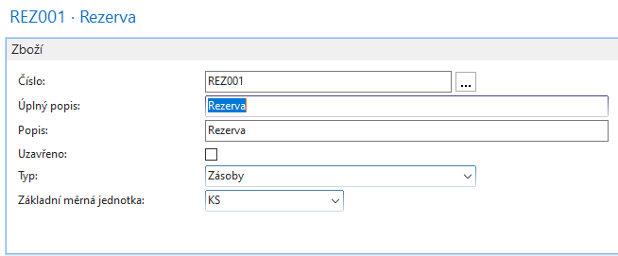

1. Nákup Zboží REZ001 s pomocí deníku zboží (Sklad->Zásoby->Deníky zboží ), a to k aktuálnímu pracovnímu datu (např. **1.1.2020**), které záleží na individuálním nastavení databáze MS Dynamics NAV 2018. Dva řádky 10 ks do lokace Modrý a 8 ks do lokace Červený. Cena pořízení např. 10 Kč. Zaúčtujte s pomocí klávesy **F9**.

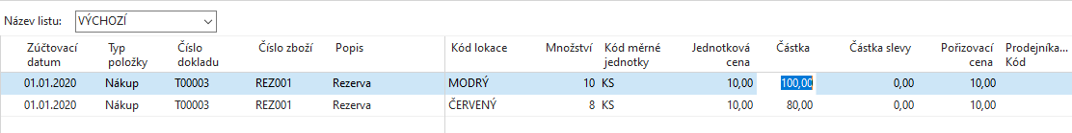

Položky zboží REZ001 po zaúčtování budou vypadat takto:

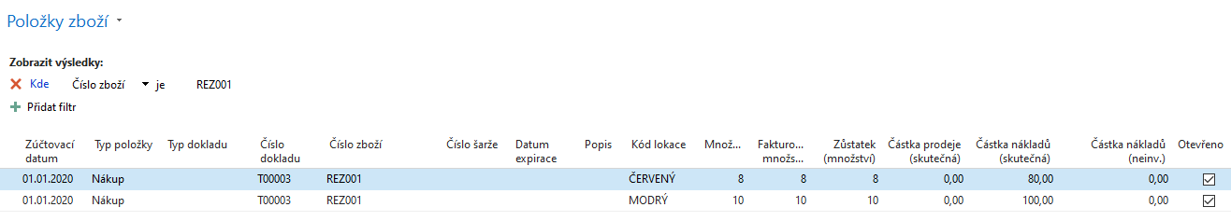

1. Vytvořte Prodejní objednávku s tím, že **posunete pracovní datum** na 5.1.2020. Jde v podstatě o vytvoření požadavku na zboží REZ_001. Zákazník požaduje celkem 25 ks. Takže 10 ks se pokraje ze skaldových zásob a zbylých l15 ks se musí nakoupit.
2. Na obou lokacích **Modrý** a **Červený** nastavte doby **vyskladnění** a **zaskladnění**. U Modré lokace to bude **2D** a **1D** u **Červené** lokace to bude **1D** a **3D**. Je možné, že Vaše data na PC v učebně se budou lišit. Navíc do výpočtu plánovaných dat odeslání a data odeslání vstupuje i doba na cestě, která je daná u zákazníka 10000 přiřazeným externím poskytovatelem DHL, kde se transferuje zboží přes noc, tedy **1D**.

Hlavička prodejní objednávky a první část prodejního řádku

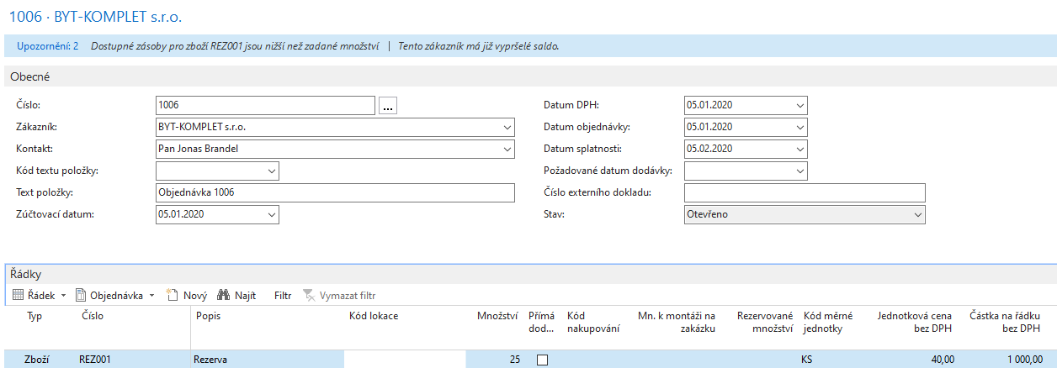

Druhá část prodejního řádku (zobrazeno kvůli datům dodávek a odeslání). Rozdíl jednoho dne mezi odesláním a dodávkou je právě dán dobou na cestě, která je 1 den.



Vzhledem k tomu, že nemáme na skladě dosti zboží REZ001, které by pokrylo požadavek, tak bude potřeba vytvořit nákupní objednávku s pomocí Sešitu požadavků a **Přijetí hlášené akce** a **Provedení hlášené akce.** Takže do příkladu zapojíme algoritmus MRP.



1. Vytvořený řádek nákupní objednávky ze Sešitu požadavků (Provedení hlášené akce)



a jeho pokračování, kde rozdíl mezi 2.1. a 5.1. je třid dny, protože je potřeba napřed zboží při nákupu naskladnit (1 den) a pak vyskladnit (3 dny), abychom dostali požadované datum odeslání , což je 5.1.

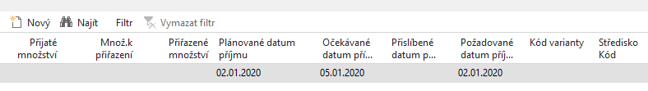

1. V Prodejní objednávce proveďte rezervaci (**Řádek-> Funkce->Rezervovat**)

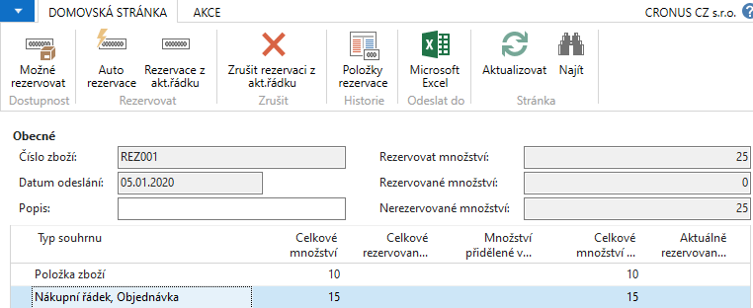

Z tohoto formuláře je vidět, že můžeme rezervovat jak ze skladu, tak i z nákupní objednávky. Kurzor je na příklad na Nákupním řádku, takže budeme **Rezervovat z aktuálního řádku** (ikona). Výsledek má tuto formu:

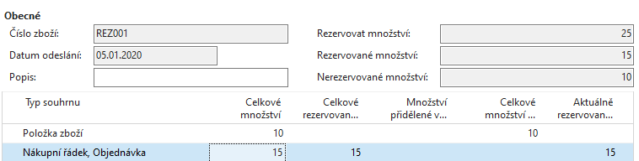

Prodejní a nákupní řádky pak budou vypadat po potvrzení této volby tento:

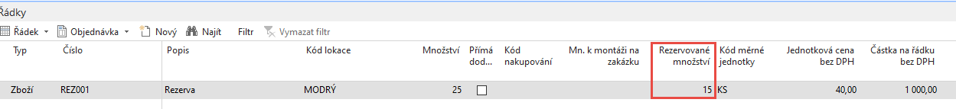

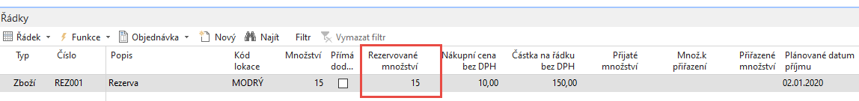

Tuto rezervaci můžeme zrušit pomocí ikony **Zrušit rezervaci z aktuálního řádku** a provést tak zvanou **Auto rezervaci**, po které to bude vypadat takto:

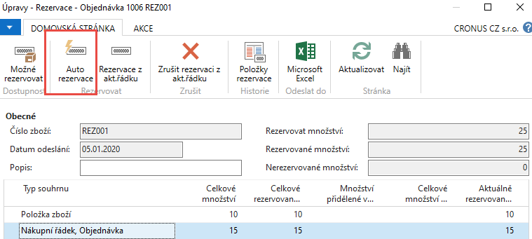

Podíváme se na **Položky rezervace** např. z prodejního řádku tak, že rozkliknete číslo v poli Rezervované množství, což je kalkulované pole.

